Nombre:______________________________________ Matrícula:_______________

Parte 1. Configure la topología física (Packet Tracer)
.
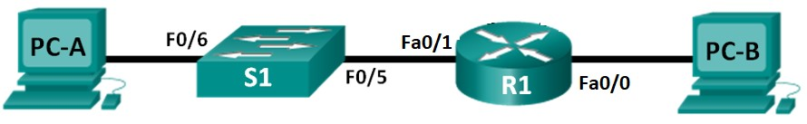
.
1. Ingrese los dispositivos requeridos:
- 1 Router (Cisco 2811)
- 1 Switch (Cisco 2960)
- 2 PCs (Generic)
2. Conecta los dispositivos físicamente.
- Cablea los dispositivos de red con respecto a las normas de cableado estructurado: cableado recto (straight through) o cruzado (crossover).
Parte 2: Configure los dispositivos
.


Dispositivo | Dirección IP | Máscara de subred | Gateway
PC-A | 192.168.25.161 | 255.255.255.248 | 192.168.25.166
PC-B | 192.168.25.169 | 255.255.255.252 | 192.168.25.170
S1 | 192.168.25.162 | 255.255.255.248 | 192.168.25.166
R1 Fa0/1 | 192.168.25.166 | 255.255.255.248 | NA
R1 Fa0/0 | 192.168.25.170 | 255.255.255.252 | NA

1. Configure las computadoras (Dirección IP, Máscara de subred y Puerta de enlace predeterminada o gateway)

2. Configure el router
Tarea | Especificaciones
Nombre del router | R1
Interface fa0/0 | Configure la IP.  Active la interface.
Interface fa0/1 | Configure la IP.  Active la interface.
3. Configure el Switch
Tarea | Especificaciones
Nombre del switch | S1
Configure la VLAN 1 | Configure la IP.  Active la interface.  Configure el gateway.
Configure el password para los accesos remotos vty. | cisco
4. Pruebas de conectividad
From | To | Dirección IP (To) | Results (Fail / Success)
PC-B | S1 | 192.168.25.162 | Telnet
PC-B | PC-A | 192.168.25.161 | Ping

Nombre:______________________________________ Matrícula:_______________

Parte 1. Configure la topología física (Packet Tracer)
.

.
1. Ingrese los dispositivos requeridos:
- 1 Router (Cisco 2811)
- 1 Switch (Cisco 2960)
- 2 PCs (Generic)
2. Conecta los dispositivos físicamente.
- Cablea los dispositivos de red con respecto a las normas de cableado estructurado: cableado recto (straight through) o cruzado (crossover).
Parte 2: Configure los dispositivos
.


Dispositivo | Dirección IP | Máscara de subred | Gateway
PC-A | 209.165.202.193 | 255.255.255.240 | 209.165.202.206
PC-B | 209.165.202.209 | 255.255.255.252 | 209.165.202.210
S1 | 209.165.202.194 | 255.255.255.240 | 209.165.202.206
R1 Fa0/1 | 209.165.202.206 | 255.255.255.240 | NA
R1 Fa0/0 | 209.165.202.210 | 255.255.255.252 | NA

1. Configure las computadoras (Dirección IP, Máscara de subred y Puerta de enlace predeterminada o gateway)

2. Configure el router
Tarea | Especificaciones
Nombre del router | R1
Interface fa0/0 | Configure la IP.  Active la interface.
Interface fa0/1 | Configure la IP.  Active la interface.
3. Configure el Switch
Tarea | Especificaciones
Nombre del switch | S1
Configure la VLAN 1 | Configure la IP.  Active la interface.  Configure el gateway.
Configure el password para los accesos remotos vty. | cisco
4. Pruebas de conectividad
From | To | Dirección IP (To) | Results (Fail / Success)
PC-B | S1 | 209.165.202.194 | Telnet
PC-B | PC-A | 209.165.202.193 | Ping

